Сценарий квеста профессий «Путь к профессии в Зауралье»

Продолжительность квеста: 45 минут.
Цель: Познакомить школьников с профессиями, востребованными в Курганской области, развить их интерес к профессиональному самоопределению и командные навыки.
Количество участников: 20–30 человек, разделённых на команды по 5-6 человек.
Оборудование: Маршрутные листы, карточки с заданиями, бумага, ручки, маркеры, таймер, призы (грамоты) для победителей. Каждая станция может быть оформлена тематическими элементами, чтобы создать атмосферу соответствующей профессии.
Примерные материалы для проведения квеста (оснащение станций):
- Ручные манекены или куклы (для врача).
- Игрушечный робот, стулья (для программиста).
- Картинки продуктов (для повара).
- Инструкции, методические указания (для педагога, экономиста).
- Конструкторы (для сварщика, каменщика).
- Информация о животных (для ветеринара).
Пояснения: Предложены задания по различным профессиям по 6 профессиональным средам (индустриальная, комфортная, здоровая, умная, аграрная, безопасная). Организаторы квеста для проведения выбирают из предложенных вариантов по 1 профессии из каждой профессиональной среды, т.е. квест проводится по любым 6 профессиям из разных сред. Задания являются примерными, могут меняться, исходя из материально-технических и кадровых возможностей школы. Каждая группа участников проходит все станции по своему маршруту, заполняя маршрутный лист.
Тайминг квеста:
1. Регистрация и старт (4 минуты)
- Формирование команд
- Получение маршрутных листов
- Объяснение правил
2. Станции квеста (по 6 минут каждая)
3. Подведение итогов (5 минут)
- Рефлексия: обсуждение впечатлений и новых знаний о профессиях (в это время идет подсчет баллов)
- Подсчёт баллов
- Награждение команд
Система оценивания:
- За каждое выполненное задание — до 5 баллов
- Бонус за скорость выполнения (+3 балла)
- Дополнительные баллы за креативность и командную работу (+3 балла)
Методические рекомендации:
- На каждой станции — ведущий-волонтёр, который будет объяснять задания и оценивать их выполнение
- Строгое соблюдение тайминга
- Фиксация результатов в маршрутных листах
- Создание атмосферы соревнования и сотрудничества
Ожидаемые результаты:
- Расширение представлений о профессиях
- Развитие навыков командной работы
- Повышение интереса к профессиональному самоопределению
- Получение практического опыта в различных профессиональных сферах

Сценарий квеста

1. Вступление (4 минуты)
Здравствуйте, уважаемые участники квеста!
Добро пожаловать в увлекательное путешествие по миру профессий Курганской области! Здесь вас ждут захватывающие испытания, новые знания и незабываемые впечатления. Каждый этап квеста позволит вам погрузиться в атмосферу реальных рабочих процессов, познакомиться с интересными людьми и раскрыть потенциал своей будущей карьеры.
Желаем вам удачи, вдохновения и ярких открытий на пути к выбору своего профессионального будущего! Вперед, навстречу новым свершениям и победам!
Сейчас каждая команда получает маршрутный лист с указанием станций. Вы должны получить баллы за выполнение заданий на каждой станции, а затем мы подведем итоги и поощрим лучших исследователей профессий.

2. Станции квеста
Здоровая среда
«Станция медицинская» (6 минут)
Профессия: Врач, медсестра.
- Задание: Участники решают медицинскую задачу: заполните карточку пациента, определите симптомы заболевания по описанию и составьте план первой помощи.
Или:
- Задание:
- Провести быструю диагностику «пациента» (ручной манекен или кукла).
- Поставить диагноз и сделать «инъекцию» (применение безвредных материалов, например, мячика в бинте).
Профессия: Медицинский консультант.
- Задание: Участники должны проконсультировать больного, обратившегося за помощью, заполнить карточку.

Комфортная среда
«Станция строительная» (6 минут)
Профессия: Каменщик, плотник.
- Задание: Команды собирают конструкцию из конструктора (например, LEGO) по схеме, имитируя работу строителей.
«Станция кулинарная» (8 минут)
Профессия: Повар.
- Задание: Команды получают набор продуктов (муляжи или картинки) и должны выбрать, что необходимо для приготовления блюда. В дополнение, участники могут представить свой рецепт.

Умная среда
«Станция педагогическая» (6 минут)
Профессия: Учитель/ воспитатель.
- Задание: Участники из предложенных качеств выбирают те качества, которые необходимы учителю.
или
- Задание: Участники разрабатывают урок/занятие с элементами профориентации, а затем делают мини-презентацию идеи.
ИЛИ
Профессия: Экономист.
- Задание: Участники решают, как рассчитать семейный бюджет.
ИЛИ
«Станция технологическая» (8 минут)
Профессия: Программист.
- Задание: Участники должны решить простую задачу на программирование: составить алгоритм, по которому робот (можно использовать игрушечного) должен будет дойти до заданной точки, избегая «препятствий» (например, стулья).

Аграрная среда
«Станция ветеринарная» (6 минут)
- Профессия: Ветеринар.
- Задание: Составить рацион питания для домашнего животного.
или
- Задание: Команды ухаживают за «животными» (муляжи или игрушки), выполняя задания: измерить температуру, дать лекарство, обработать рану.
или
- Задание: Участникам рассказывают о лечении простых заболеваний домашних животных, и они должны придумать возможные предупреждения и рекомендации для владельцев.
ИЛИ
«Станция агрономическая» (6 минут)
- Профессия: Агроном.
- Задание: Распределить из предложенных картинок, что растет в саду, а что в огороде в Курганской области.

Индустриальная среда
«Станция техническая» (6 минут)
Профессия: Сварщик
- Задание: Нужно решить небольшой логический ребус.
или
- Задание: Участники должны собрать простую конструкцию (например, из пластикового конструктора).
ИЛИ
Профессия: Контролер станочных и слесарных работ.
- Задание: Нужно измерить детали и найти отклонения от чертежа.

Безопасная среда
«Станция безопасная» (6 минут)
Профессия: Пожарный
- Задание: Участники должны выбрать, какие предметы нужны пожарному и для чего.
или
- Задание: разгадать кроссворд.
ИЛИ
Профессия: Киберполицейский
- Задание: Участники должны разработать инструкцию по безопасному использованию интернета школьниками.

3. Подведение итогов (5 минут)
После завершения всех станций, каждая команда делится своими впечатлениями и тем, что нового они узнали о профессиях. Ведущий подводит итоги квеста, отвечает на вопросы, даёт рекомендации по дальнейшему выбору профессий и награждает команды (грамоты).

Примеры маршрутных листов
Маршрутный лист №1

Станция | Среда | Профессия | № кабинета | Баллы
1 станция | Умная | Программист
2 станция | Здоровая | Врач
3 станция | Аграрная | Ветеринар
4 станция | Комфортная | Каменщик
5 станция | Индустриальная | Сварщик
6 станция | Безопасная | Полицейский
Дополнительные баллы:
Скорость
Креативность
Командная работа
Итого баллов:

Маршрутный лист №2

Станция | Среда | Профессия | № кабинета | Баллы
1 станция | Безопасная | Полицейский
2 станция | Умная | Программист
3 станция | Здоровая | Врач
4 станция | Аграрная | Ветеринар
5 станция | Комфортная | Каменщик
6 станция | Индустриальная | Сварщик
Дополнительные баллы:
Скорость
Креативность
Командная работа
Итого баллов:

Маршрутный лист №3

Станция | Среда | Профессия | № кабинета | Баллы
1 станция | Индустриальная | Сварщик
2 станция | Безопасная | Полицейский
3 станция | Умная | Программист
4 станция | Здоровая | Врач
5 станция | Аграрная | Ветеринар
6 станция | Комфортная | Каменщик
Дополнительные баллы:
Скорость
Креативность
Командная работа
Итого баллов:

Маршрутный лист №4

Станция | Среда | Профессия | № кабинета | Баллы
1 станция | Комфортная | Каменщик
2 станция | Индустриальная | Сварщик
3 станция | Безопасная | Полицейский
4 станция | Умная | Программист
5 станция | Здоровая | Врач
6 станция | Аграрная | Ветеринар
Дополнительные баллы:
Скорость
Креативность
Командная работа
Итого баллов:

Маршрутный лист №5

Станция | Среда | Профессия | № кабинета | Баллы
1 станция | Аграрная | Ветеринар
2 станция | Комфортная | Каменщик
3 станция | Индустриальная | Сварщик
4 станция | Безопасная | Полицейский
5 станция | Умная | Программист
6 станция | Здоровая | Врач
Дополнительные баллы:
Скорость
Креативность
Командная работа
Итого баллов:

Маршрутный лист №6

Станция | Среда | Профессия | № кабинета | Баллы
1 станция | Здоровая | Врач
2 станция | Аграрная | Ветеринар
3 станция | Комфортная | Каменщик
4 станция | Индустриальная | Сварщик
5 станция | Безопасная | Полицейский
6 станция | Умная | Программист
Дополнительные баллы:
Скорость
Креативность
Командная работа
Итого баллов:

Примеры заданий

«Станция здоровая» (6 минут)
Профессия: Врач

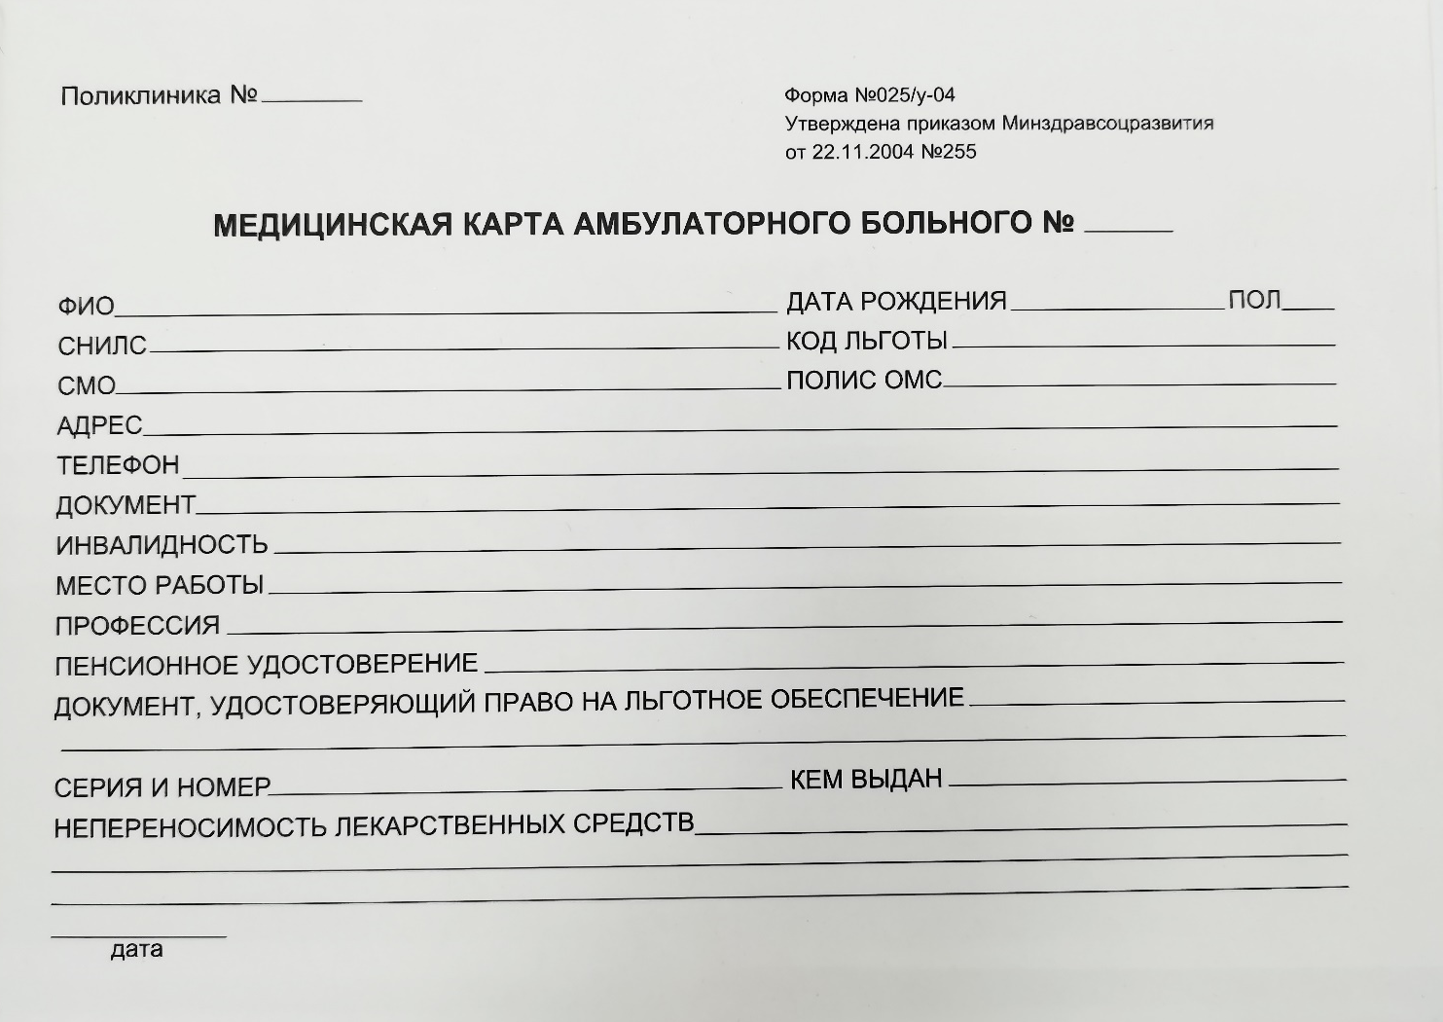

«Станция комфортная» (6 минут)
Профессия: Каменщик
Практическое задание: «Мини-кладка из кирпичей»
Оборудование и материалы:
- 30 учебных (или строительных, или облегчённых — например, силикатных, демонстрационных) или 30 пластиковых (деревянных) кубиков;
- линейка.
Задание
Выложите «мини-стенку» высотой в три ряда, соблюдая правило перевязки (чтобы кирпичи верхнего ряда не совпадали с кирпичами нижнего), как на рисунке. Кирпичи просто укладываются.
В конце проверяется:
- чтобы стена была устойчивой;
- чтобы ряды были ровными (по линейке);
- чтобы перевязка была соблюдена.

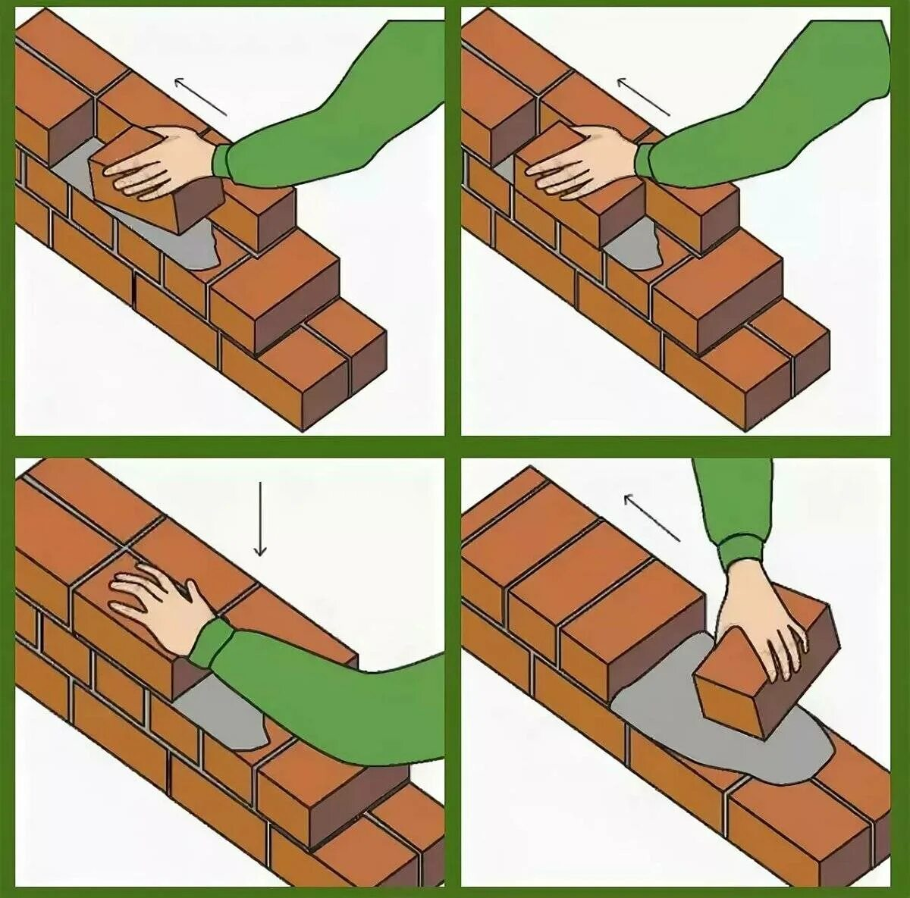

Профессия: Повар
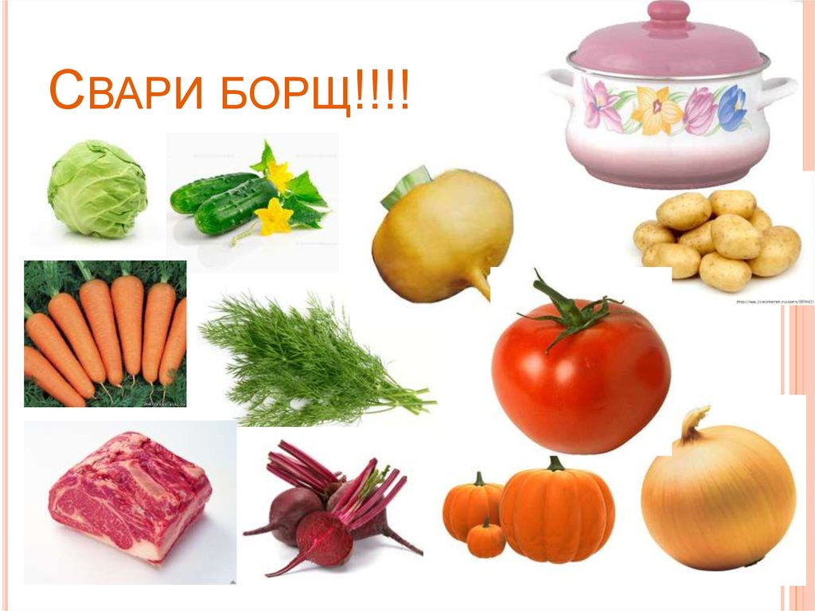
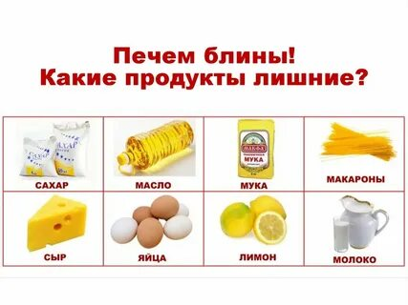
«Станция умная» (6 минут)
Профессия: Учитель/ воспитатель
Из предложенных качеств выберите 10 качеств, которые необходимы учителю.
Хорошее цветовое восприятие
Самообладание
Дисциплина
Хороший глазомер
Ответственность
Концентрация внимания
Быстрота реакции
Умение быстро ориентироваться в окружающей среде
Способность реагировать на неожиданный сигнал посредством определённых движений
Любовь к детям
Хорошая координация движений;
Гуманность
Образованность
Терпение
Находчивость
Самосовершенствование
Эрудированность
Воспитанность
Информированность
Коммуникабельность
Милосердие
Самосовершенствование
Хорошо развитая вкусовая память, зрительная, обонятельная
Твердость руки, устойчивость кистей рук
Точность
Образованность
Находчивость
Тактичность
Интуиция
Ответственность
Порядочность
Умение оперировать цифрами, информацией

Профессия: Экономист
Ситуация: Семья состоит из папы, мамы и двух детей (5 и 10 лет). Совокупный доход родителей — 70 000 рублей в месяц. Также есть дополнительный доход от сдачи квартиры — 10 000 рублей.
Расходы семьи за месяц:
- коммунальные платежи — 4500 рублей;
- продукты питания — 11 000 рублей;
- бытовая химия и предметы личной гигиены — 2500 рублей;
- одежда и обувь — 13 000 рублей;
- оплата кредита на бытовую технику — 14 000 рублей;
- дополнительные занятия (кружки, секции) — 3000 рублей;
- проезд — 3000 рублей;
- накопления на летний отдых — 6000 рублей;
- лекарства — 3500 рублей;
- оплата телефона и интернета — 1300 рублей.
Задания:
- Рассчитайте общую сумму расходов семьи.
- Определите, какой доход должен быть у семьи, чтобы при таких расходах можно было откладывать 10% от суммы доходов на накопления.
- Заполните таблицу «Бюджет семьи»:
Вид | Сумма (руб.)
Доход
Расход
Итого

Профессия: Программист

Варианты заданий (на выбор)
- Простой линейный алгоритм. Попросите составить список инструкций для перемещения от двери до парты. Например: «Сделай шаг вправо → поверни налево → сделай два шага вперёд → остановись». Или сразу предложите визуализировать это в виде блок-схемы (прямоугольники для действий, стрелки — порядок).
- С ветвлением. Задайте условие. Например: «Если ты у доски, то подойди к учителю, иначе найди своё место» или «Пока не прозвенел звонок, иди спокойно, а после звонка — беги».
- С циклом. Составьте маршрут, где часть пути повторяется. Например: «Подойди к доске → если там свободное место, сядь → иначе вернись к двери и выбери другое место».
- Творческое. Предложите придумать свой «маршрут» (например, «от портрета учителя до окна», «от двери до доски через парты») и записать для него алгоритм.

«Станция аграрная» (6 минут)
Профессия: Ветеринар
Задание:
Определите к какому типу животных относятся эти животные (хищник, травоядное, всеядное) и чем они питаются.
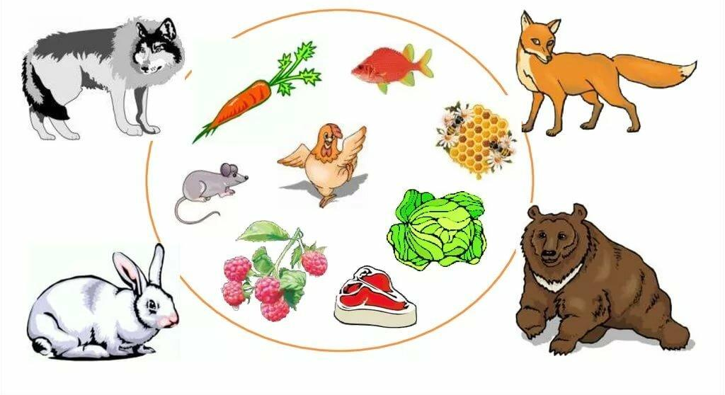

Или
Задание:
Выберите реальное домашнее животное (кошку, собаку, кролика, хомяка, попугая) и составьте для него рацион на сутки.

Что нужно сделать:
- Изучить особенности питания выбранного животного (хищник, травоядное, всеядное).
- Выбрать продукты с указанием количества и частоты кормления.
- Выделить запрещённые продукты и объяснить, почему они опасны.
- Учесть возраст, вес, состояние здоровья питомца (например, щенку или пожилой собаке нужно больше белка, а животному с лишним весом — меньше).

Профессия: Агроном
Задание:
Распределите, все растения по тому, где они растут в Курганской области: в саду или в огороде?
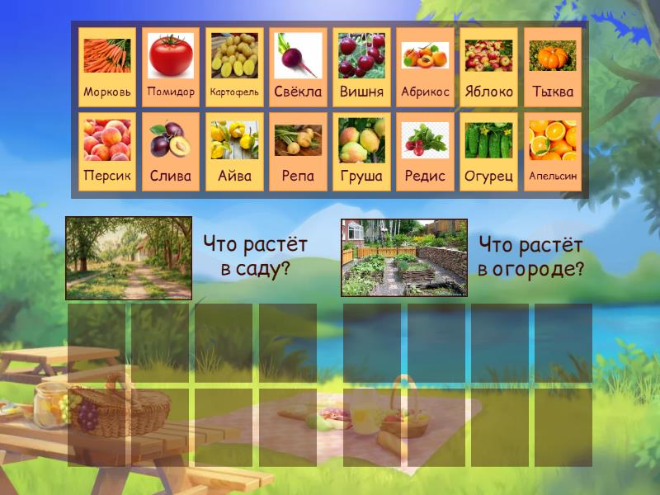

«Станция индустриальная» (8 минут)
Профессия: Сварщик
Задание:
Решите ребус.



Ответ: Углекислота (применяется для сварки), сварка, сварщик

«Станция Безопасная» (6 минут)
Профессия: Киберполицейский
Задание:
Проанализируйте реальные ситуации и предложите, как нужно действовать.
- Ситуация 1. Друг в мессенджере просит прислать фото или видео, утверждая, что это нужно для «важного розыгрыша». Что делать?
- Ситуация 2. Вам пришло письмо от «администрации» школы с требованием срочно перейти по ссылке для «проверки статуса оценок». Ваши действия?
- Ситуация 3. В социальной сети кто-то создаёт профиль, очень похожий на ваш, и начинает писать вам личные сообщения с подозрительными просьбами. Как поступить?

Профессия: Пожарный
Задание:
Разгадайте кроссворд.
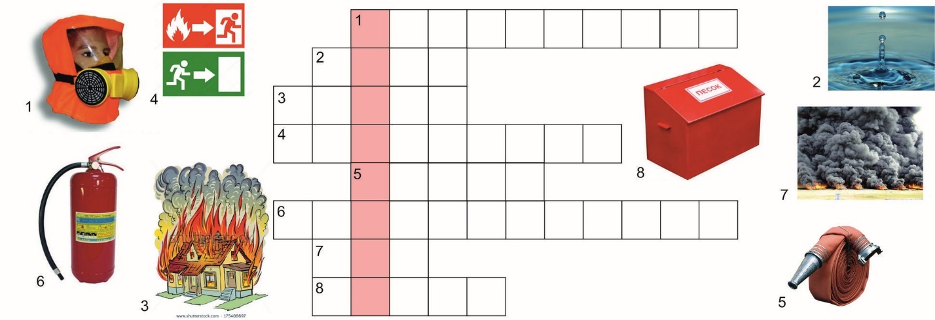

Ответы:
По горизонтали:
- Противогаз.
- Вода.
- Пожар.
- Эвакуация.
- Рукав.
- Огнетушитель.
- Дым.
- Песок.
По вертикали:
Пожарные.

ИЛИ
Задание:
Выберите, что нужно пожарному для работы и назовите эти предметы, для чего они нужны.


